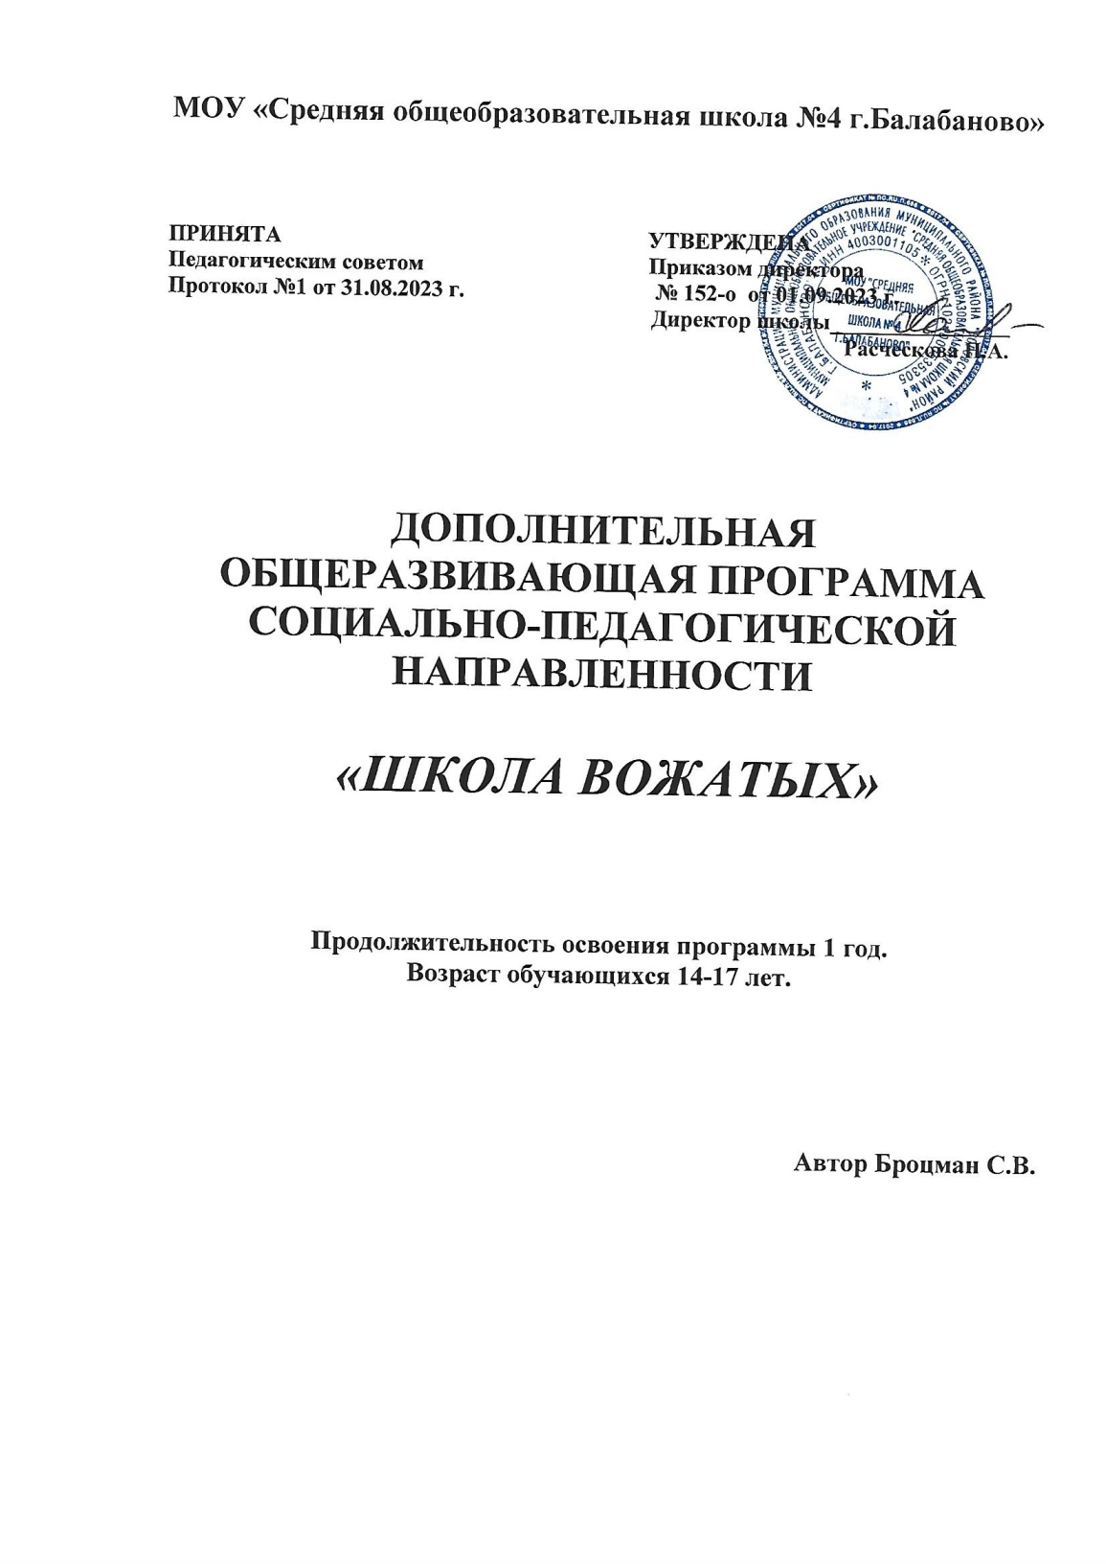

Программа курса внеурочной деятельности «Школа вожатых»
1.Пояснительная записка
Программа курса внеурочной деятельности социальной направленности «Школа вожатых» (далее - Программа) является авторской, разработана в соответствии:
- Федеральным законом Российской Федерации от 29.12.2012 № 273 «Об образовании в Российской Федерации» (далее — ФЗ № 273):
- Приоритетным национальным проектом «Образование» (объявлен 5 сентября 2005 г.);
- Национальной образовательной инициативой «Наша новая школа» (Пр-271 от 04 февраля 2010 г.);
- Федеральной целевой программой развития образования на 2015 -2016 годы (пост. Правительства РФ № 497 от 23 мая 2015 г.);
- Национальной стратегией действий в интересах детей на 2012 -2017 годы (Указ Президента РФ от 01.06.2012 N 761);
- Стратегией развития воспитания в Российской Федерации на период до 2025 года (Распоряжение Правительства РФ от 29.05.2015 N 996-р);
- Программа развития воспитательной компоненты в общеобразовательных учреждениях (Письмо Минобрнауки России от 13.05.2013 N ИР-352/09);
- ФГОС ООО (утверждены приказом МОиН РФ от 17 декабря 2010 г. № 1897) с изм. (Приказ Минобрнауки России от 29.12.2014 N 1644);
- Примерной основной образовательной программой основного общего образования (одобрена решением федерального учебно-методического объединения по общему образованию, Протокол 8 апреля 2015 г. № 1/15)
- Программой воспитания и социализации учащихся при получении основного общего образования МАОУ «Гимназия г.Сосногорска»
- Федеральными требованиями к образовательным учреждениям в части минимальной оснащенности учебного процесса и оборудования учебных помещений (утверждены приказом Минобрнауки России от 4 октября 2010 г. № 986);
- СанПиН 2.4.2. 2821 –10 (утверждены постановлением Главного государственного санитарного врача Российской Федерации от 29 декабря 2010 г. № 189);
- Федеральными требованиями к образовательным учреждениям в части охраны здоровья обучающихся, воспитанников (утверждены приказом Минобрнауки России от 28 декабря 2010 г. № 2106).
- Уставом образовательного учреждения;
- Примерными программами внеурочной деятельности.
1.1 Цель и задачи программы.
Цель программы - создание условий для достижения учащимися необходимого для жизни в обществе социального опыта (опыта планирования, проектирования проведения дел различной направленности, опыта сотрудничества, взаимодействия через групповые формы работы, опыта совместной деятельности) и формирования принимаемой обществом системы ценностей, создание условий для многогранного развития и социализации каждого учащегося, создание воспитывающей среды.
Задачи
Обучающие: развитие познавательного интереса к вожатской деятельности, получение знаний о таких понятиях, как «вожатская деятельность», «социальный проект», «коллективное творческое дело», «досуг», «лекторий», «экскурсия», «игра».
Воспитательные: формирование общественной активности личности, гражданской позиции, культуры общения и поведения в социуме, навыков здорового образа жизни.
Развивающие: развитие самостоятельности, ответственности, активности, аккуратности, формирование потребности в самопознании, саморазвитии.
1.2 Общая характеристика курса внеурочной деятельности
Становление личности подростка, раскрытие его талантов, способностей, реализация потребностей в творчестве, дружба является условием для своевременной социализации и адаптации подростка в обществе. Успешная социализация и адаптация может проявиться только в процессе общения и саморазвития в коллективе сверстников и единомышленников. Одним из путей становления активной личностной позиции подростка является его включение в социально значимую деятельность школы – организация вожатского движения для работы с младшими школьниками. Для этого в гимназии формируется вожатский отряд. Членами вожатского отряда могут стать учащиеся 5- 8 классов, интересующиеся организацией досуга младших школьников гимназии, желающие принять участие в реализации социальных проектов, попробовать себя в роли старших товарищей.
Формы занятий.
1.Теоретические и практические занятия – 2 занятия в неделю.
2. Реализация проектов (в течение учебного года по согласованию с учителями начальных классов).
3. Организация досуга младших школьников в каникулярное время.Направленность рабочей программы - социальная.
Направление воспитания - включение обучающихся в процессы общественной самоорганизации.
Форма организации внеурочной деятельности: кружок.
Возрастная группа, которой адресована программа:
5-8 классы (11-14 лет)
Режим занятий:
общее количество часов в год-70
число часов и занятий в неделю-2
Продолжительность занятия – 40 минут.
Количество учащихся в группе – 10-15 человек
2. Планируемые результаты
Метапредметными результатами изучения курса является формирование универсальных учебных действий (УУД).
Регулятивные УУД:
Учащийся научится:
- Принимать и сохранять задачу.
- Планировать свои действия в соответствии с поставленной задачей и условиями ее реализации.
- Осуществлять итоговый и пошаговый контроль по результату.
- Оценивать правильность выполнения действий.
Познавательные УУД:
Учащийся научится:
- Осуществлять поиск информации для выполнения учебных заданий с использованием учебной литературы.
- Формулировать речевое высказывание в устной и письменной форме.
- Осуществлять поиск разнообразных способов решения задач.
- Формулировать проблемы и самостоятельно создавать способы решения проблем.
- Применять информационно – коммуникационные технологии.
Коммуникативные УУД:
Учащийся научится:
- Понимать возможности различных позиций других людей, отличных от собственной.
- Ориентироваться на позицию партнера в общении и взаимодействии.
- Учитывать разные мнения.
- Координировать различные позиции в сотрудничестве.
- Формулировать собственное мнение (позицию).
- Контролировать действия партнера.
Предметные результаты:
Учащиеся научатся: самостоятельно разрабатывать и реализовать социально значимое мероприятие для младших школьников (социальный проект, коллективное творческое дело, ролевая и деловая игра, познавательная лекция, экскурсия, мастер - класс).
Личностными результатами изучения курса являются:
- Развитие «Я- концепции» и самооценки личности.
- Формирование ценностных ориентиров и смыслов деятельности.
- Освоение основных моральных норм, их выполнение.
- Оценка своих поступков.
Основные требования к знаниям и умениям учащихся:
Учащиеся должны знать
- правила техники безопасности при проведении внеурочных занятий;
- понятие о вожатском движении, вожатском отряде, социально значимом деле, формах проведения социально значимых дел;
- права и обязанности вожатых.
Учащиеся должны уметь
- организовать и провести мероприятие с младшими школьниками (лекция, устный журнал, игра, проект, экскурсия, мастер - класс);
- проводить анализ своей деятельности.
3.Формы подведения итогов
Методы оценки достижений учащихся.
- анализ проведенного мероприятия с младшими школьниками, участие вожатых, определение их роли (организатор, исполнитель, слушатель);
- ведение маршрутных листов (самооценка участия в деятельности).
Маршрутный лист (см. Приложение) – это лист учета участия в социально значимых делах, организованных для младших школьников, и роли, исполняемой в деятельности (организатор, исполнитель).
Методы оценки результативности программы:
- посещаемость;
- фиксация занятий в рабочем журнале;
- отслеживание результата (наблюдение, диагностика);
- практические материалы.
Работа с родителями предусматривает:
- родительские собрания;
- индивидуальные консультации;
- беседы.
Критерии успешности прохождения программы:
Высокий уровень - умение самостоятельно разработать, организовать и провести социально значимое дело.
Средний уровень – умение организовать и провести социально значимое дело, разработанное другим вожатым или педагогом.
Низкий уровень – умение активно участвовать в предлагаемых социально значимых делах.
4. Содержание занятий по темам
Раздел 1. «Давайте знакомиться». Вводное занятие. Комплектование групп. Инструктаж по технике безопасности при проведении внеурочных занятий. Правила дорожного движения. Правила противопожарной безопасности. Инструктаж по технике безопасности при работе с техническими средствами (компьютер, музыкальный центр), при работе в сети Интернет. Практикум. Творческие игровые задания на сплочение коллектива.
Раздел 2. «Я – вожатый».
Кто такой вожатый? Права и обязанности вожатых. Качества вожатых: убедительность, красноречивость, нравственные установки, умение разрешать конфликты, организаторские способности. Возрастные особенности младших школьников.
Практикум. Воспитание лидерских качеств и коммуникативной культуры: тренинги и мастерские. «Ярмарка идей».
Раздел 3. «Я бы в лекторы пошел, пусть меня научат…».
Что такое лекция? Виды лекций. Лекции для младших школьников. Компьютерные программы для подготовки лекций.
Практикум. Разработка тематических лекториев: «Символы нашей Родины», «Дорожные знаки», «Новый год в странах мира», «Собирал человек слова» .
Раздел 4. «Игра – дело серьезное». Классификация игр. Требования к их проведению. Разновидности развивающих игр. Правила, логика, последовательность действий в игре. Выбор сюжета игры. Распределение ролей. Инструктаж участников игры. Разучивание ролей. Проигрывание ситуаций. Анализ игры. Эффективность игры. Игры на знакомство, на взаимодействие. Игры на развитие лидерских качеств. Подвижные игры.
Практикум. Проведение игр (участие в ДОЛ в каникулярное время).
Раздел 5. «Агентство добрых дел».
Понятие «проект». Классификация проектов. Этапы разработки проектов.
Практикум. Разработка и реализация мини-проектов: «Здоровье – мое богатство». «Мастерская Деда Мороза», «Символы нашего класса», «Игрушки наших родителей».
Раздел 6. «Приглашаем вас в музей». Что такое экскурсия? Виды экскурсий. Виртуальная экскурсия.
Практикум. Разработка виртуальных экскурсий для младших школьников.
Раздел 7. «Время итогов». Анкетирование учащихся. Рефлексия.

5. Тематическое планирование
Наименование разделов, тем | Количество часов | Содержание занятий | Основные виды деятельности учащихся
Раздел 1.  «Давайте знакомиться».  (3ч.) | 2 | Вводное занятие. Комплектование групп. Инструктаж по технике безопасности при проведении внеурочных занятий. Правила дорожного движения. Правила противопожарной безопасности. Инструктаж по технике безопасности при работе с техническими средствами (компьютер, музыкальный центр), при работе в сети Интернет. | Осознают инструкции по технике безопасности. Выполняют игровые задания.
 | 1 | Практикум. Творческие игровые задания на сплочение коллектива.
Раздел 2.  «Я – вожатый».  (8 ч.) | 2 | Кто такой вожатый? Права и обязанности вожатых. Качества вожатых: убедительность, красноречивость, нравственные установки, умение разрешать конфликты, организаторские способности. Вожатский отряд. | Слушают педагога. Участвуют в диалогах.  Осознают понятия по теме занятия.  Участвуют в тренингах. Выполняют упражнения.  Работают в группах, обсуждают названия отряда.
 | 6 | Практикум. Воспитание лидерских качеств и коммуникативной культуры: тренинги и мастерские.  Практикум. Обсуждение названия вожатского отряда. Выборы командира отряда.
Раздел 3.  «Я бы в лекторы пошел, пусть меня научат…».  (11 ч.) | 1 | Что такое лекция? Виды лекций. Лекции для младших школьников. Компьютерные программы для подготовки лекций. | Осознают понятия  по теме занятия. Знакомятся с компьютерными программами.  Работают в Интернете, знакомятся с образовательными сайтами.  Подбирают материал для лекториев. Работают сосправочной литературой (печатные и электронные тексты).  Проводят лектории для младших школьников.
 | 1 | Компьютерные программы для подготовки лекций.
 | 1 | Образовательные сайты.
 | 8 | Практикум. Разработка тематических лекториев: «Символы нашей Родины», «Дорожные знаки», «Новый год в странах мира», «Собирал человек слова» (215 – етию со дня рождения Владимира Даля).
Раздел 4.  «Игра – дело серьезное».  (15 ч.) | 3 | Классификация игр. Требования к их проведению. Разновидности развивающих игр. Правила, логика, последовательность действий в игре. Выбор сюжета игры. Распределение ролей. Инструктаж участников игры. Разучивание ролей. Проигрывание ситуаций. Анализ игры. Эффективность игры. Игры на знакомство, на взаимодействие. Игры на развитие лидерских качеств. Подвижные игры. | Ищут информацию в Интернете.  Работают в группах.  Участвую в играх.  Разрабатывают игры.  Проводят игры  С младшими школьниками.
 | 12 | Практикум. Проведение игр среди младших школьников (участие в ДОЛ в каникулярное время).
Раздел 5.  «Агентство добрых дел».  (18 ч.) | 5 | Понятие «проект». Классификация проектов. Этапы разработки проектов. | Знакомятся с понятием «проект». Разрабатывают мини проекты в группах.
 | 13 | Практикум. Разработка и реализация мини-проектов: «Здоровье – мое богатство». «Мастерская Деда Мороза», «Символы нашего класса», «Игрушки наших родителей».
Раздел 6.  «Приглашаем вас в музей».  (12 ч.) | 2 | Что такое экскурсия? Виды экскурсий. Виртуальная экскурсия. | Разрабатывают виртуальные экскурсии для младших школьников.  Проводят виртуальные экскурсии для младших школьников.
 | 10 | Практикум. Разработка виртуальных экскурсий для младших школьников.
Раздел 7.  «Время итогов».  (3 ч.) | 3 | Анкетирование учащихся. Рефлексия. | Участвуют в анкетировании. Проводят анализ маршрутных листов.
Всего | 70

6. Учебно-методические средства обучения иматериально-техническое обеспечение
№ п/п | Наименование объектов и средств материально-технического обеспечения | Количество
1.Библиотечный фонд (книгопечатная продукция )*
Список литературы, рекомендуемой для детей
1 | Дерзай, вожатый!/авт.-сост. О.И.Дегтярева. – Хабаровск, Краевой Дом молодежи, 2000. - 82с | 1
2 | Портфель вожатого: сценарии мероприятий; программы организации отдыха детей; практические материалы по овладению опытом вожатского мастерства/ авт.-сост. А.А.Маслов. – Волгоград: Учитель, 2007. - 237 с. | 1
Список литературы, рекомендуемой для педагога
1. | Галанов А.С. Считалки. Игры – задания для занятий с детьми. – М.: Школьная пресса, 2004 - 47с. | 1
2. | Гришина Г.Н., Петров В.М. Сезонные праздники, игры и забавы для детей. – М.: Творческий мир, 2001. - 128с. | 1
3. | Золотарева А.В. Дополнительное образование детей. – Ярославль: Академия развития, 2004 - 304 с. | 1
4. | Работа с начинающими вожатыми. – М.: ГОУДОД ФЦРСДОД, 2006. - 56с. 7. Сысоева М.Б. Азбука воспитателя, вожатого оздоровительного лагеря. – М.: Творческий мир, 2001. - 143 с. | 1
5. | Школа вожатого и воспитателя: материалы для занятий с отрядными педагогами/ авт.-сост. О.В.Моейко, О.А.Юрова, И.В.Иванченко. – Волгоград: Учитель, 2007. - 142 с. | 1
6. | Школа интересных каникул/ авт.-сост. С.Г.Огнева и др. – Волгоград: Учитель, 2007. – 206 с. | 1
7. | Щуркова Н.Б. Игровые методики. – М.: Школьная пресса, 2002. | 1
2. Печатные пособия
1. | Примерные программы внеурочной деятельности /  Под ред. В. А. Горского. М.: Просвещение, 2010. – с. 23 – 30. | 1
3. Технические средства обучения, экранно-звуковые пособия
1. | Ноутбук с выходом в сеть Интернет | 1
2. | Мультимедийный проектор | 1
3. | Экран | 1
4. | Аудиоколонки | 1
5. | Фотоаппарат | 1
6. | Видеокамера | 1
4. Специальные средства
1. | Бумага для работы, ватман | 20
2. | Краски, цветные карандаши | у каждого
3. | Цветная бумага | у каждого

Приложение
Маршрутный лист
Дорогие ребята! В Маршрутном листе впишите названия социально значимых дел, в которых вы принимали участие. Определите свою роль.
Социально значимые дела | Моя роль
 | Слушатель | Исполнитель | Организатор

